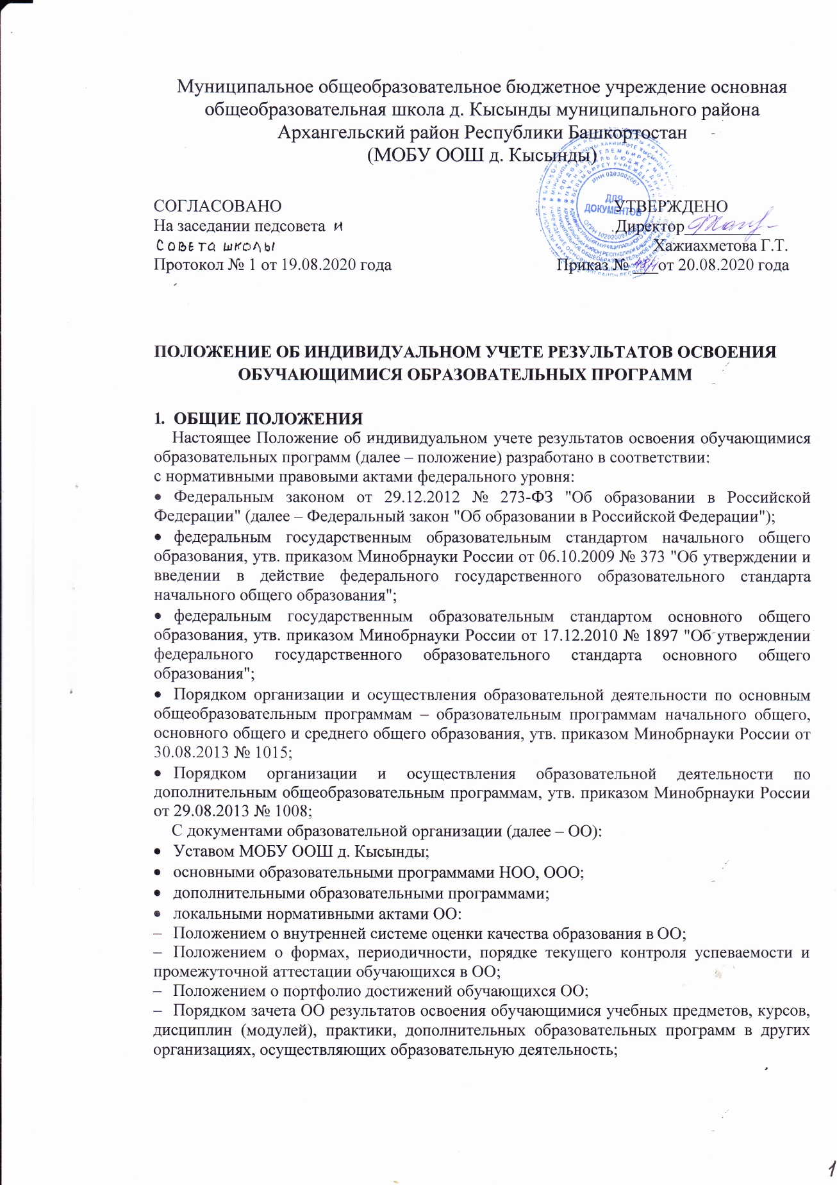

Муниципальное общеобразовательное бюджетное учреждение основная общеобразовательная школа д. Кысынды муниципального района Архангельский район
Республики Башкортостан
(МОБУ ООШ д. Кысынды)

СОГЛАСОВАНО УТВЕРЖДЕНО
На заседании педсовета и Директор_________
Совета школы Хажиахметова Г.Т.
Протокол № 1 от 19.08.2020 года Приказ № ___от 20.08.2020 года

ПОЛОЖЕНИЕ ОБ ИНДИВИДУАЛЬНОМ УЧЕТЕ РЕЗУЛЬТАТОВ ОСВОЕНИЯ ОБУЧАЮЩИМИСЯ ОБРАЗОВАТЕЛЬНЫХ ПРОГРАММ

- ОБЩИЕ ПОЛОЖЕНИЯ
Настоящее Положение об индивидуальном учете результатов освоения обучающимися образовательных программ (далее – положение) разработано в соответствии:
с нормативными правовыми актами федерального уровня:
- Федеральным законом от 29.12.2012 № 273-ФЗ "Об образовании в Российской Федерации" (далее – Федеральный закон "Об образовании в Российской Федерации");
- федеральным государственным образовательным стандартом начального общего образования, утв. приказом Минобрнауки России от 06.10.2009 № 373 "Об утверждении и введении в действие федерального государственного образовательного стандарта начального общего образования";
- федеральным государственным образовательным стандартом основного общего образования, утв. приказом Минобрнауки России от 17.12.2010 № 1897 "Об утверждении федерального государственного образовательного стандарта основного общего образования";
- Порядком организации и осуществления образовательной деятельности по основным общеобразовательным программам – образовательным программам начального общего, основного общего и среднего общего образования, утв. приказом Минобрнауки России от 30.08.2013 № 1015;
- Порядком организации и осуществления образовательной деятельности по дополнительным общеобразовательным программам, утв. приказом Минобрнауки России от 29.08.2013 № 1008;
C документами образовательной организации (далее – ОО):
- Уставом МОБУ ООШ д. Кысынды;
- основными образовательными программами НОО, ООО;
- дополнительными образовательными программами;
- локальными нормативными актами ОО:
- Положением о внутренней системе оценки качества образования в ОО;
- Положением о формах, периодичности, порядке текущего контроля успеваемости и промежуточной аттестации обучающихся в ОО;
- Положением о портфолио достижений обучающихся ОО;
- Порядком зачета ОО результатов освоения обучающимися учебных предметов, курсов, дисциплин (модулей), практики, дополнительных образовательных программ в других организациях, осуществляющих образовательную деятельность;

- Положением о внутришкольном контроле в ОО;
Настоящее положение:
- определяет общие правила осуществления индивидуального учета результатов освоения обучающимися образовательных программ, реализуемых в МОБУ ОШ д. Кысынды, а также результатов освоения образовательных программ в других организациях, осуществляющих образовательную деятельность и поощрений обучающихся;
- регламентирует деятельность педагогов и администрации по учету индивидуальных образовательных достижений освоения обучающимися образовательных программ, реализуемых в МОБУ ООШ д. Кысынды, а также в других организациях, осуществляющих образовательную деятельность и поощрений обучающихся;
В положении используются следующие понятия, термины и сокращения:
- индивидуальное образовательное достижение обучающегося – результат освоения обучающимся общеобразовательных программ – начального общего, основного общего образования, а также дополнительных образовательных программ (общеразвивающих и предпрофессиональных), профессионального обучения в соответствии с индивидуальными их потребностями;
- личное дело – сгруппированная и оформленная в соответствии с установленными требованиями совокупность документов, содержащих сведения об обучающемся, предусмотренные нормативными правовыми актами, локальными нормативными актами и организационно-распорядительными документами ОО;
- портфолио обучающегося – комплекс документов, отражающих совокупность индивидуальных образовательных достижений обучающегося в урочной и (или) внеурочной деятельности;
- ФГОС – федеральные государственные образовательные стандарты общего образования;
- ООП – основная образовательная программа;
Положение об индивидуальном учете результатов освоения обучающимися образовательных программ разрабатывается и принимается на Педагогическом Совете, согласовывается с Советом Школы и утверждается директором.
В настоящее положение в установленном порядке могут вноситься изменения и (или) дополнения.

ЦЕЛИ И ЗАДАЧИ ИНДИВИДУЛЬНОГО УЧЕТА РЕЗУЛЬТАТОВ ОСВОЕНИЯ ОБУЧАЮЩИМИСЯ ОБРАЗОВАТЕЛЬНЫХ ПРОГРАММ
Целью индивидуального учета результатов освоения образовательных программ обучающимися ОО является определение образовательных потребностей и интересов личности, эффективное и поступательное развитие способностей обучающихся, выявление индивидуальных проблем в обучении и их своевременное решение.
Задачи индивидуального учета результатов освоения образовательных программ:
- определение уровня освоения обучающимися осваиваемых ими образовательных программ,
- установление степени соответствия фактически достигнутых образовательных результатов планируемым результатам образовательной деятельности;
- контроль и оценка качества образовательной деятельности ОО;
- выявление обучающихся, нуждающихся в предоставлении специальных условий для обучения с учетом особенностей их психофизического развития и состояния здоровья;
- индивидуализация и дифференциация образовательной деятельности;
- объединение воспитательного потенциала семьи и ОО в интересах развития обучающихся;
Достижение основной цели индивидуального учета результатов освоения образовательных программ обучающимися обеспечивается через реализацию следующих

мероприятий:
- совершенствование структуры, организации и содержания системы оценивания и учета образовательных достижений обучающихся;
- обеспечение комплексного подхода к оценке достижения обучающихся всех трех групп результатов образования: личностных, метапредметных и предметных;
- разработку и определение / выбора адекватных форм оценивания, контрольно- измерительных материалов возрасту и др.;
- дифференциация содержания образования с учетом образовательных потребностей и интересов обучающихся, обеспечивающих углубленное изучение отдельных учебных предметов и (или) профильное обучение;
- организацию / участие системных исследований, мониторинга индивидуальных образовательных достижений обучающихся;
- отслеживание динамики индивидуальных образовательных результатов (по итогам текущего контроля успеваемости, промежуточной итоговой аттестации, образовательных мероприятий и пр.);
- повышение компетентностного уровня педагогов и обучающихся;
- ознакомление родителей (законных представителей) обучающихся с ходом образовательной деятельности и результатами их образовательной деятельности;
В основу индивидуального учета результатов освоения обучающимися образовательных программ положены следующие принципы:
- планомерность;
- обоснованность;
- полнота;
- системность;
- открытость;
- результативность;
- непрерывность.
- достоверность;

ИНДИВИДУАЛЬНЫЕ ОБРАЗОВАТЕЛЬНЫЕ РЕЗУЛЬТАТЫ ОБУЧАЮЩИХСЯ
В МОБУ ООШ д. Кысынды осуществляется индивидуальный учет результатов освоения обучающимися образовательных программ:
- начального общего образования;
- основного общего образования.
К индивидуальным образовательным результатам обучающихся относятся:
- учебные достижения;
- достижения по программам внеурочной деятельности;
- достижения по программам дополнительного образования;
- личностные образовательные результаты.
К учебным достижениям обучающихся относятся:
- предметные и метапредметные результаты освоения образовательных программ, необходимые для продолжения образования;
- результаты текущего контроля, промежуточной аттестации обучающихся по ООП;
- результаты государственной итоговой аттестации обучающихся по ООП;
- достижения обучающихся в познавательной, проектной, проектно-поисковой, учебно- исследовательской деятельности;
К достижениям по программам внеурочной деятельности, дополнительного образования относятся:
- предметные и метапредметные результаты освоения образовательных программ, необходимые для продолжения образования;

- результаты участия / участие в олимпиадах и иных интеллектуальных, творческих конкурсах,
- результаты участия / участие в физкультурных мероприятиях и спортивных мероприятиях;
- сдача норм физкультурного комплекса "Готов к труду и обороне";
К личностным образовательным результатам относятся:
- полученный в процессе освоения образовательной программы опыт;
- толерантность в отношении других культур, народов, религий;
- ориентация обучающихся на гуманистические идеалы и демократические ценности;
- самостоятельность в социально и личностно значимых ситуациях;
- опыт проектирования своей социальной роли,
- осознание и развитие личностных смыслов учения;
- готовность и способность к самообразованию;
- участие в работе органов ученического самоуправления;
- осуществление волонтерской (добровольческой) деятельности;
К метапредметным образовательным результатам обучающихся относятся универсальные учебные действия:
- личностные (нравственно-этическая ориентация; готовность к выбору жизненной позиции и др.);
- рефлексивные (целеполагание; планирование деятельности; выбор способов деятельности; самоконтроль; самооценка и др.);
- познавательные (поиск и кодирование информации, в т.ч. представленной в цифровой форме; переводить один способ подачи информации в другой; смысловое чтение; проектно-исследовательская компетентность и др.);
- коммуникативные (выступление с аудио-, видео- и графическим сопровождением; выражение своего мнения; бесконфликтность; создание текстов различных типов, стилей и видов.

ПОРЯДОК ОСУЩЕСТВЛЕНИЯ ИНДИВИДУАЛЬНОГО УЧЕТА РЕЗУЛЬТАТОВ ОСВОЕНИЯ ОБУЧАЮЩИМИСЯ ОБРАЗОВАТЕЛЬНЫХ
Индивидуальный учет результатов освоения образовательных программ обучающимися осуществляется посредством:
- внутренней оценки результатов освоения образовательных программ (текущему контролю успеваемости обучающихся в рамках урочной и внеурочной деятельности; промежуточной аттестации, итоговой оценки по предметам, не выносимым на государственную итоговую аттестацию, проектной деятельности и др.);
- внешней оценке результатов освоения образовательных программ (результаты мониторингов общефедерального, регионального уровня, итоговой государственной аттестации, участия в олимпиадах школьников).
Учет результатов освоения образовательных программ обучающимися осуществляется в формах оценивания, установленных в «Положении о формах, периодичности, порядке текущего контроля успеваемости и промежуточной аттестации обучающихся».
Индивидуальный учет результатов освоения обучающимися образовательных программ осуществляется на
- бумажных носителях;
- электронных носителях.
К обязательным бумажным носителям индивидуального учета результатов освоения обучающимися образовательных программ относятся личное дело, книги выдачи аттестатов, аттестаты, журналы кружков.
К обязательным электронным носителям индивидуального учета результатов

освоения обучающимися образовательных программ относится электронный классный журнал.
Обязательные бумажные носители индивидуального учета результатов освоения обучающимися образовательных программ входят в состав номенклатуры дел ОО.
К необязательным бумажным и / или электронным носителям индивидуального учета результатов освоения обучающимися образовательных программ в ОО относятся портфолио, диагностические карты по формированию УУД, электронные и бумажные дневники обучающихся, индивидуальные листы учета внеурочной деятельности обучающихся.
К документам, подтверждающим индивидуальные образовательные результаты обучающихся относятся:
- документ об образовании;
- справка, содержащая информацию об успеваемости обучающегося в текущем учебном году (выписка из классного журнала с текущими отметками и результатами промежуточной аттестации), заверенные печатью исходной образовательной организации и подписью ее руководителя (уполномоченного им лица);
- дипломы победителей и призеров олимпиад и конкурсов;
- грамоты за участие в учебно-исследовательской работе, в спортивных соревнованиях / состязаниях, в творческих конкурсах (искусство, музыка и т. д.);
- сертификаты участников научно-практических конференций, летних школ, творческих фестивалей и др.;
- свидетельства, удостоверения
Для сохранения индивидуальных образовательных результатов обучающихся могут использоваться:
- общеклассные альбомы, плакаты, папки - как форма сохранения результатов учебной деятельности класса;
- презентации (цифровые учебные объекты или в виде распечатанных материалов) - как форма сохранения результатов индивидуальной / групповой работы;
- презентации, фиксации результатов преобразования модели (схема, чертеж и др. знаковые формы), полученные ребенком в ходе индивидуального решения задачи (в виде цифрового объекта или распечатки);
- творческие работы (графические, живописные, литературные, научные описания собственных наблюдений и экспериментов) как в форме портфолио (накопительных папок), так и в форме выставок, научных журналов, литературных сборников (цифровые, печатные формы и др.);
- выполненные работы в компьютерных средах, таблицы и графики, отражающие состояние навыков ребенка - соревнование с самим собой (в виде цифрового объекта или распечатки);
Документы (их копии), подтверждающие индивидуальные образовательные результаты обучающихся по итогам освоения образовательных оформляются в форме портфолио согласно действующему "Положения о портфолио обучающихся в ОО".
Результаты по индивидуальным образовательным результатам обучающихся по итогам освоения основных образовательных программ основного общего образования или среднего общего образования заносятся в книгу выдачи аттестатов за курс основного общего и среднего общего образования, а также выставляются в аттестат о соответствующем уровне образования.

ПОРЯДОК ОСУЩЕСТВЛЕНИЯ ИНДИВИДУАЛЬНОГО УЧЕТА РЕЗУЛЬТАТОВ ОСВОЕНИЯ ОБУЧАЮЩИМИСЯ ОБРАЗОВАТЕЛЬНЫХ ПРОГРАММ, ПОЛУЧЕННЫХ В ДРУГИХ ОО
Учет индивидуальных образовательных результатов обучающихся, полученных в других ОО, осуществляется на добровольной основе на основании волеизъявления

обучающихся и (или) их родителей (законных представителей).
Зачет результатов освоения обучающимися учебных предметов, курсов, дисциплин (модулей), практики, дополнительных образовательных программ в других ОО осуществляется в соответствии с соответствующим положением.
Учет индивидуальных образовательных результатов обучающихся ведется классным руководителем обучающихся и иными педагогическими работниками ОО под контролем ответственных по УВР и ВР.

ПРАВИЛА ИСПОЛЬЗОВАНИЯ ИНДИВИДУАЛЬНЫХ РЕЗУЛЬТАТОВ ОБРАЗОВАТЕЛЬНЫХ ДОСТИЖЕНИЙ ОБУЧАЮЩИХСЯ
Информация об индивидуальных образовательных результатах используется педагогическим коллективом и администрацией ОО исключительно в интересах обучающегося для разработки и коррекции его индивидуальной образовательной траектории.
Информация об индивидуальных образовательных результатах обучающихся используется в соответствии с законодательством о защите персональных данных. Передача данных об образовательных результатах обучающихся осуществляется в случаях и формах, установленных законодательством РФ, передача данных об образовательных результатах обучающегося лицам, не являющимися законными представителями ребенка, не допускается.
Данные индивидуального учета результатов образовательных результатов обучающихся могут быть использованы с целью поощрения и (или) оказания индивидуальной помощи обучающихся.
Информация об индивидуальных образовательных результатах предоставляется обучающимся и (или) их родителям (законным представителям) в соответствии с порядком, установленным локальными нормативными актами ОО, а также на основании их личного заявления, выраженного в устной и (или) письменной форме.

ДЕЛОПРОИЗВОДСТВО
Хранение в архиве данных об учете результатов освоения обучающимися основных образовательных программ осуществляется на бумажных и электронных носителях согласно требованиям.
Срок хранения обязательных бумажных носителей определяется номенклатурой дел ОО.

